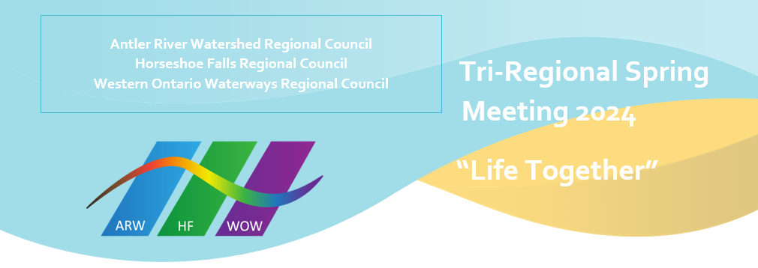
Jubilands

Antler River Watershed Regional Council
50 Years
Derek Parry OM
William Vanderveeken OM

Horseshoe Falls Regional Council
50 Years
John Allsop OM
D. Paul Crittenden OM
Kenneth MacDonald OM
Jeff Maissan OM
Wayne Myhre OM
55 Years
David Iverson OM
W. Robert Johnstone OM
J. Ross Routliffe OM
Mervyn Russell OM
60 Years
W. Leslie McSpadden OM
Ronald Wallace OM
75 Years
Ward Kaiser OM

Western Ontario Waterways Regional Council
50 Years
Elizabeth Eberhart-Moffat OM
Peter Moffat OM
Paul Ross OM
60 Years
David Burns OM
John Gertridge OM
Kenneth Myers OM
65 Years
Kenneth Beal OM
Joan Gugeler DM
Morley Hammond OM
Paul Webb OM
70 Years
Robert Clyde OM

